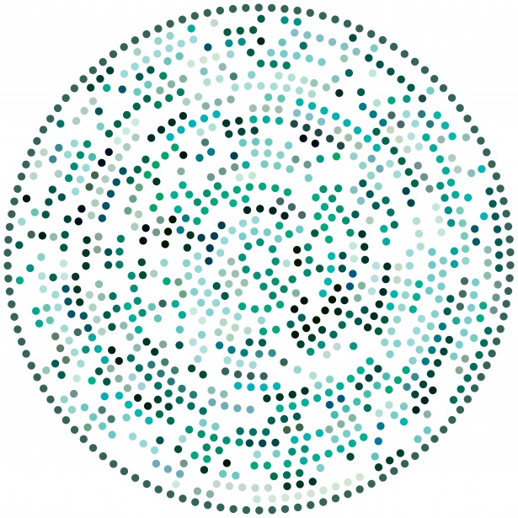
基隆市瑪陵國小自主學習課111年暑假作業

從小，婕汝老師最期待放暑假，因為可以一直玩！
但好像玩太多了，不知不覺浪費了許多寶貴時間….
婕汝老師請同學完成以下作業，讓資訊學習也光顧你的暑假時光吧！

編號 | 項目 | 說明
1 | 科展觀摩 | 請到國立台灣科學教育館  全國中小學科學展覽會  https://twsf.ntsec.gov.tw/Article.aspx?a=41&lang=1  挑選一則「有趣」的歷屆科展優秀作品(國小組)  完成背面的學習單
選擇題 | 天才發明家  動畫欣賞 | 看看發明家與助手發明了哪些東西吧！  https://www.bilibili.com/bangumi/play/ep414339?spm_id_from=333.788.recommend_more_video.1  有73集，請慢慢「適量」觀看，讓眼睛適時休息

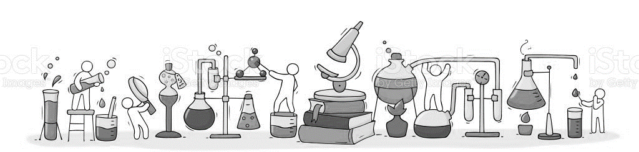
小小科學家 科展觀摩紀錄單
座號：
姓名：
- 第 _______ 屆中小學科學展覽會國小組 _______ 科
- 作品名稱_____________________________
- 學校名稱_____________________________
- 作者____________________________指導老師_____________
- 我選擇這個研究做分享的原因 (覺得有趣或厲害的地方)
_____________________________________________________
- 我3個學到的東西
1.

2.

3.

- 我2個看不懂的東西
1.

2.

- 我1個建議或問題
1.

